Výkonnost odvětví

- Za silným růstem průmyslové produkce stála dynamika výroby automobilů, ve 3. čtvrtletí zvolnění |  | Průmysl růstem své produkce během tří čtvrtletí roku 2010 vystoupil z recese. Výroba se za tři čtvrtletí zvýšila meziročně o 9,9 % po propadu ve stejném období předchozího roku o 16,6 %. Na vývoj v roce 2010 tak působila i velmi nízká srovnávací základna.  Ve 3. čtvrtletí (+10,2 % meziročně) došlo k mírnému zpomalení předchozí dynamiky průmyslové produkce ze 2. čtvrtletí (+12,3 %) - růst za tři čtvrtletí tak byl tentýž jako za první dvě čtvrtletí (+9,9 %). Příčinou byl nejen konec efektu předešlé nízké srovnávací báze - do května 2009 byly meziroční propady produkce průmyslu zhruba pětinové -, ale i oslabení exportní poptávky po osobních automobilech. Ta v 1. čtvrtletí jejich produkci poháněla při růstu výroby o 36 % meziročně, ve 2. čtvrtletí o 21 %. Ve 3. čtvrtletí stoupla výroba automobilů o 11,5 %. V produkci aut rovněž hrála roli nízká základna první poloviny předchozího roku, ale významně v roce 2010 působila hlavně opatření na podporu poptávky v zemích velkých obchodních partnerů (tzv. „šrotovné“). Zatímco v prvním pololetí byla dynamika produkce v průmyslu tažena zpracovatelským průmyslem přes výrobu automobilů, ve 3. čtvrtletí rostlo nejrychleji odvětví těžby a dobývání.
- Ve 3. čtvrtletí 2010 pracovalo v průmyslu stejně lidí jako před rokem |  | Zaměstnanost v průmyslu je na příznivé trajektorii, její předchozí propady se velmi významně zredukovaly – v září 2009 totiž ztratilo práci v meziročním srovnání 15 % zaměstnaných v průmyslu a až do začátku roku 2010 činily meziroční poklesy 12-13 %. Za tři čtvrtletí 2010 byl sice počet pracovníků v průmyslu ještě stále meziročně nižší o 44,5 tisíce osob (-4 %), v samotném 3. čtvrtletí však už pokles prakticky vymizel (-300 osob).
- Stavební produkce stále v poklesu |  | Stavební produkce od počátku roku klesala. Nejprudší propady souvisely s velmi nepříznivým počasím v prvních měsících roku 2010. Ovšem ani později se stavební produkce nedostala na linii růstu s nejistotou ohledně pokračování velkých inženýrských staveb a drastickém propadu zahajované výstavby bytů (později i jejich dokončování). Ve 3. čtvrtletí klesla stavební produkce o 3,9 %, u pozemního stavitelství o 3,3 %, u inženýrských staveb o 5 %. Poklesy se však mírní (-21,4 % v 1. čtvrtletí a -7,2 % ve 2. čtvrtletí meziročně u stavební produkce celkem). Prudké propady v zahajování výstavby bytů v bytových domech (-88 % meziročně v červenci 2010) se projevily zejména ve 3. čtvrtletí (-72,7 %), ale i v předchozích dvou čtvrtletích kleslo zahajování zhruba o třetinu proti srovnatelnému období roku 2009.  Stavebnictví zaměstnávalo ve 3. čtvrtletí proti stejnému období 2009 o 5,5 % méně lidí¹, za tři čtvrtletí o 5,9 % méně.
- Tržby v maloobchodě rostly i po odeznění výhod motivujících podnikatele k nákupům osobních aut |  | Oživení a zlepšený trh práce se promítly i do nákupů v maloobchodě. Sezónně neočištěné maloobchodní tržby - zahrnující i prodej pohonných hmot u čerpacích stanic a prodej a opravy motorových vozidel -, v průběhu 3. čtvrtletí reálně posilovaly (až na +3,5 % meziročně v září 2010). Za tři čtvrtletí však stouply jen o 1 % (-4,7 % ve srovnatelném období roku 2009). Tržby byly v prvním pololetí ovlivněny relativně silnými nákupy aut podnikateli, kteří měli možnost těžit z výhod protikrizových opatření (zrychlené odpisy, daňové výhody). Jejich platnost koncem června skončila.
- Prodej většiny služeb v poklesech, přesto vykázána meziroční stagnace tržeb |  | Tržby ve službách reagují pomaleji na cyklický vývoj v ekonomice (nástup recese v nich je pozdější, stejně tak i výstup z ní). Ve 3. čtvrtletí se zvýšily reálně zatím jen tržby u administrativních a podpůrných činností a také v informační a komunikační sféře (jinde se tržby reálně držely nadále v meziročním poklesu). Přesto stačily tyto proporce na úhrnný nepatrný růst tržeb ve službách (+0,2 % proti 3. čtvrtletí 2009).
Graf č. 3 | Průmyslová produkce celkem a výroba dopravních prostředků (y/y v %, sezónně neočištěno) |  | Graf č. 4 | Stavební produkce celkem a pozemním a inženýrské stavitelství (y/y v %)
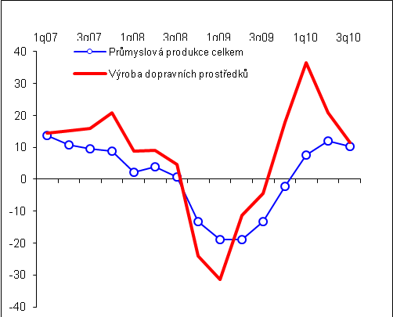 |  |  | 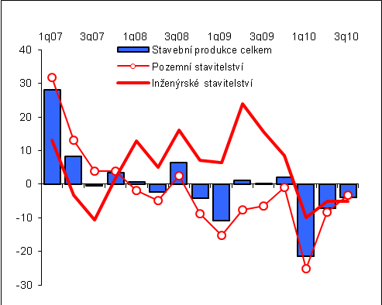Pramen: ČSÚ

Podle průměrného evidenčního počtu zaměstnanců přepočteného na plně zaměstnané.

